TARADOUCHE ELEGANCE SD

Gerflor

Eigenschaften

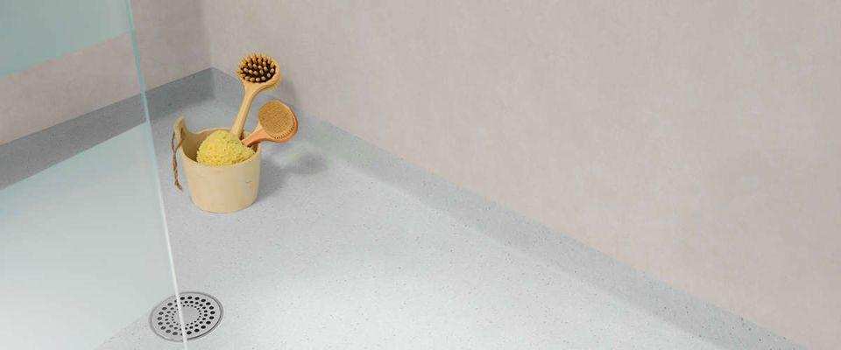

Benutzungsintensität

Klasse 34, Klasse 43

Bewertungsgruppe Rutschgefahr

A, B, R 9

Farbton

nach Hersteller-Farbkarte

Feucht- / Nassraum

geeignet für Feuchtraum

Oberfläche

genoppt

Werkstoff

Polyvinylchlorid (PVC)

Aufladungsspannung im Begehversuch

max. 2 kV (antistatisch)

Befestigung

schweißen

Bodenbelag heterogen/homogen

homogen

Brandverhalten

Bfl-s1

Chemische Beständigkeit

chemikalienbeständig gem. Herstellerangabe

Farbechtheit

lichtecht

Formaldehyd Emissionsklasse

E1

Verschleißgruppe/-klasse Bodenbelag

Bindemittelgehalt Typ I

Gesamtdicke Belag (mm)

2,40

Gewicht (kg/m²)

3,10

Resteindruck (mm)

0,10

Wärmeleitfähigkeit (W/(m\*K))

0,25

Lichtechtheit

≥ Stufe 6

Maßstabilität

≤ 0,40 %

Nachhaltigkeit

teilweise hergestellt aus hauseigenem Recyclat

Oberflächenvergütung

SparClean®

Zertifikate

FloorScore®

Frei von Schwermetallen

ja

weitere Eigenschaften

die Oberfläche lässt sich problemlos reinigen und bietet ein Höchstmaß an Hygiene

Verschleißverhalten

≤ 4.0 mm³

Entwicklung von Mikroorganismen auf dem Boden

fungistatisch und bakteriostatisch